
範例

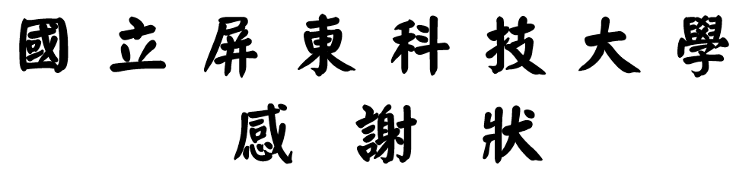

104屏大秘文字第001號

所長於「農業生產化生活化生態化的挑戰研討會」擔任主講人
對學術研究及科學新知貢獻良多
特 頒 此 狀 謹 誌 謝 忱

校 長

中華民國 年 月 日

